P2025 : Outil de surveillance de l’état du terrain d’un hippodrome
liste des membres du groupe de projet :
Nathan MAILLOT
Mory METAIS
Fabien DAVID
Thomas GENEVAISE
Anass KNOUCHI

Dossier technique du projet - partie commune

Table des matières
1 -Introduction 2
1.1 -Situation du projet dans son contexte industriel 2
1.1.1 -Synoptique général du système 2
1.1.2 -Missions du système 2
1.1.3 - Diagramme de déploiement d'exploitation (optionnel) 2
1.2 -Contraintes diverses exprimées par le demandeur 2
2 -Spécifications fonctionnelles 2
2.1 -Catalogue des acteurs 2
2.2 -Diagramme des cas d'utilisation 2
2.3 -Cas d'utilisation « ... » 2
2.3.1 -Description du cas d’utilisation 2
2.3.2 -IHM associée au cas d'utilisation (optionnel) 3
2.3.3 -Diagramme temporel du scénario nominal (optionnel) 3
3 -Étude préliminaire 3
4 -Planification 3
5 -Recette 4
6 -Conclusion 4
- Introductions

L'état du terrain, essentiel pour les courses hippiques, est mesuré à l'aide d'un pénétromètre manuel dans l’hippodrome d’Angers Ecouflant.
De plus, les conditions météorologiques et de terrain permettent de mieux entretenir un hippodrome

La partie déjà existante dans l’hippodrome d’Angers-Ecouflant qui va servir au projet est :

La station météo, équipée :
- D’un capteur permettant de mesure la pluviométrie
- D’une girouette permettant de mesurer la vitesse et la direction du vent
- D’un capteur permettant de mesure la température de l’air et l’hygrométrie
- D’un pyranomètre permettant de mesurer l’ensoleillement

Les capteurs dans le terrain de l’hippodrome permettant de mesurer :
- L’humidité du sol
- La température du sol

Le projet Outil de surveillance de l’état du terrain d’un hippodrome va permettre au personnel d’un hippodrome d’améliorer leur entretient. Cela va de pouvoir automatiquement faire la pénétromètrie à visualier des informations sur un logiciel.

Ces informations proviennent de plusieurs capteurs déjà présent sur l’hippodrome, (station météorologique, pénétromètre, capteurs de température et d’humidité du sol).

Pour cela, il faudra pouvoir être capable de déplacer le pénétromètre. Mais aussi de pouvoir stocker les valeurs des différents capteurs dans une base de données. Et enfin, pouvoir exploiter les données de la base de données pour les rendre affichables pour un opérateur à travers une IHM.

Les valeurs à afficher sont :
- La température de l’air prélevée par la station météo
- La température du sol prélevée par les différents capteur dans l’hippodrome
- L’hygrométrie (ou le taux d’humidité dans l’air) prélevée par la station météo
- La pluviométrie prélevée par la station météo
- Le taux d’humidité du sol prélevée par les différents capteur dans l’hippodrome
- La vitesse du vent prélevée par la station météo
- La direction du vent prélevée par la station météo
- Les dates des arrosages (avec leur quantité) données par l’opérateur
- L’évapotranspiration, cette données n’est pas prélevée directement par la station météo mais est calculable à travers des autres mesure qu’elle fournit
- L’état du terrain grace au pénétromètre

  - Situation du projet dans son contexte industriel
    - Synoptique général du système
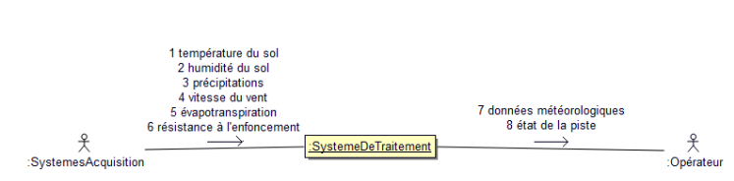

    - Missions du système

Les principales missions du système sont :
Mesure de la résistance du terrain : Développer un dispositif connecté capable de mesurer l’état du terrain à différents points d'une piste d’hippodrome à l'aide d'un pénétromètre et de capteurs associés.
Collecte et traitement des données météorologiques : Exploitation d’une station météorologique mesurant la vitesse du vent, l’orientation du vent, la température de l’air, l’hygrométrie (humidité de l’air), l’ensoleillement. Calcul de l’évapotranspiration à partir des données mentionnées précédement.
Déplacement automatisé du pénétromètre :
Concevoir un robot capable de déplacer et d’utiliser le pénétromètre selon des trajectoires prédéfinies, en évitant les obstacles.
Affichage et interprétation des données : Créer un système pour représenter l'état du terrain sur une carte, incluant des indicateurs visuels pour signaler les écarts significatifs entre zones.
Archivage et analyse des données : Développer une base de données permettant le stockage des informations pour une consultation ultérieure et une analyse approfondie.

Les problématiques que nous pourrions rencontrer dans le projet sont :
programmation : application de programme connus et nouveaux
répartition des charges : comment équilibrer le robot
pénétromètre : savoir s’il est droit ou pas
Fiabilité et précision : Le système doit fournir des mesures exactes pour évaluer la qualité du terrain et anticiper les conditions météorologiques.
Ergonomie et visualisation : Les résultats doivent être présentés de manière intuitive, permettant une prise de décision rapide pour les organisateurs.
Automatisation et mobilité : Le déplacement du pénétromètre doit être autonome et éviter les obstacles.
    - Diagramme de déploiement d'exploitation (optionnel)
Si besoin, présenter un diagramme de déploiement UML du système montrant les principaux éléments du système en phase d’exploitation :
- Nœuds d’exécution, et périphériques ;
- Systèmes d’exploitation, bibliothèques et application(s) à développer ;
- Éléments du réseau ;
- Bus, liaisons, protocoles, etc;
  - Contraintes diverses exprimées par le demandeur
Ce chapitre fera état des réunions de travail avec le partenaire industriel et précisera les contraintes techniques et économiques.
On précisera les exigences sous la forme d’un tableau ou d’un diagramme des exigences SysML :
- Exigences fonctionnelles ;
- Exigences technologiques ; windows
- Exigences économiques ; 0
- etc.
- Spécifications fonctionnelles
  - Catalogue des acteurs

Acteur | Rôle
Système d’acquisition | Système d’acquisition qui fournit :  • l’état du terrain,  • des informations météorologiques
Opérateur | Personne qui souhaite consulter les données météorologiques ainsi que la souplesse du terrain.
Condition Climatique | Connaître les conditions climatiques de la course.
Terrain de course | Connaître les caractéristiques du terrain de course.
Passerelle de communication | Recevoir et rendre accessible les différentes données acquises.
Système de traitement | Traite et analyse les données reçues.  Génère des visualisations (cartes interactives, indicateurs spécifiques).  Stocke les données dans une base pour un accès ultérieur.
  - Diagramme des cas d'utilisation

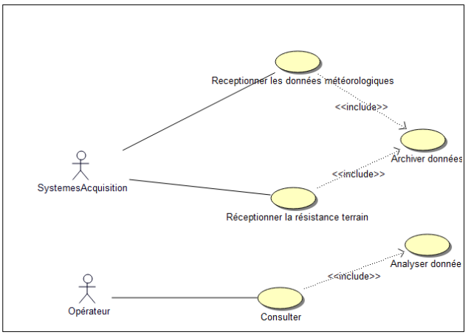

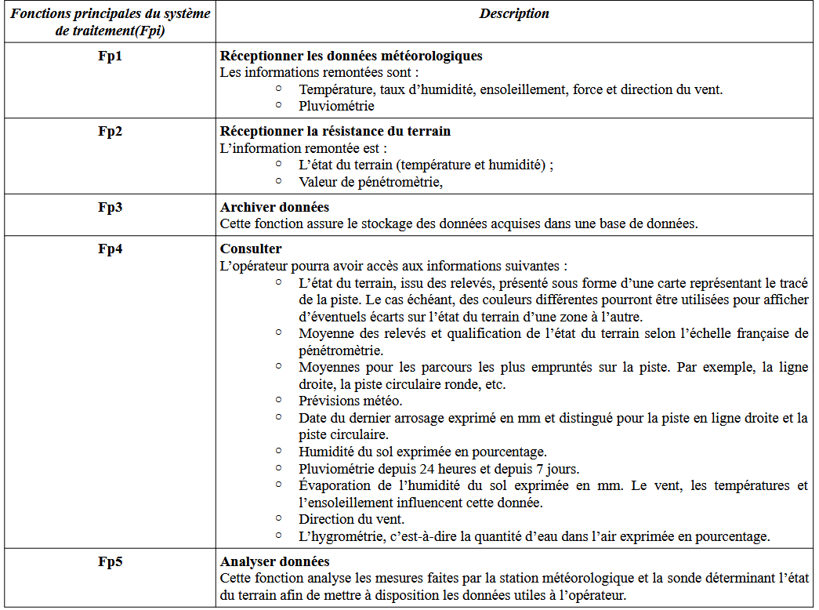

Chaque cas d’utilisation a été répartit à travers 5 étudiants.
L’étudiant 1 (Nathan MAILLOT) se focalise sur la réception et l’archivage de données.
L’étudiant 2 (Mory METAIS) se focalise sur l’IHM et plus particulièrement les données de l’état du terrain.
L’étudiant 3 (Fabien DAVID) se focalise sur l’IHM et plus particulièrement les données de la station météorologique ainsi que celles sur le sol.
L’étudiant 4 (Thomas GENEVAISE) se focalise sur le moyen de déplacer le pénétromètre.
L’étudiant 5 (Anass KNOUCHI) se focalise l’alimentation des différentes cartes contenue dans le robot déplaceant le pénétromètre.

  - Cas d'utilisation « ... »
    - Description du cas d’utilisation
Nom CU: ... | Référence : CUx | Nom
Pré-condition(s)  (Liste l'(es) état(s) dans le(s)quel(s) le système peut être avant que ce cas d'utilisation débute) | À compléter par le ou les étudiants en charge du CU  1.  2.
Scénario nominal  (Décrit le déroulement “normal”, sans accroc, du processus) | À compléter par le ou les étudiants en charge du CU  1.  2.  3.
Post-condition(s)  (Listez l'(es) état(s) dans le(s)quel(s) le système peut être quand le cas d'utilisation se termine) | À compléter par le ou les étudiants en charge du CU  1.  2.

    - IHM associée au cas d'utilisation (optionnel)
Si nécessaire, à compléter avec la présentation des prototypes d'IHM utiles à la compréhension du cas d’utilisation (mode console/graphique).
    - Diagramme temporel du scénario nominal (optionnel)
À compléter par le ou les étudiants en charge du cas d'utilisation. Le diagramme temporel pourra être un diagramme de séquence, un diagramme d'activité, un diagramme d'états-transitions.

→ Les autres cas d'utilisation seront à décrire de la même façon par l'équipe de projet.

- Étude préliminaire
Cette partie sera à adapter en fonction de la nature du projet (développement logiciel, installation/configuration réseau, réalisation matérielle, etc.). Suivant la nature du projet et ses points d’entrée, certains éléments de ce dossier peuvent être présents dans les parties personnelles.
Pour un développement logiciel, on pourra trouver :
- La description des paquetages (diagramme de paquetage, bibliothèques utilisées, etc.) ;
- Des diagrammes de classe (classes métiers, classes d’IHM, etc.) ;
- Schémas des bases de données ;
- Outils utilisés ;
- etc.
Pour une installation/configuration réseau ou d’un service, on pourra trouver :
- Schéma réseau (commutateurs, routeurs, vlan, serveurs et services, etc.) ;
- Plan d’adressage ;
- Liste des services à configurer ;
- etc.
Pour une réalisation matérielle, on pourra trouver :
- diagramme de blocs internes ;
- Schémas ;
- Nomenclatures ;
- Outils utilisés ;
- etc.
- Planification
Présenter ici la planification prévisionnelle et réalisée du projet en mettant en évidence les tâches ou fonctions à la charge de chaque étudiants.
- Recette
Présenter ici le prototype final ou la maquette utilisée pour la recette (diagramme UML de déploiement, etc.).
- Conclusion
Conclure par rapport au cahier des charges :
- Présenter les tests d'intégration (plan, procédures de test et rapports d’exécution).
- Présenter les procédures de recette et les résultats des essais sur le prototype final ou sur la maquette.

